Semaine des maths 2018 : Mathématiques et mouvement
Équilibrez, pédalez, roulez : Les mathématiques en mouvement !

Cycle 1

Partie 2 : Semaine des mathématiques

- Remarques préalables

* Il est important de relire attentivement la partie correspondante du programme 2015
(§ Explorer des formes, des grandeurs, des suites organisées).

* Les activités ont été choisies pour répondre à la thématique : Mathématiques et mouvement.
→ Choix de verbes :
- Construire (manipuler, nommer, coordonner des actions…)
- Verbaliser (nommer, décrire)
- Dessiner - Représenter
- Comparer - Classer – Ranger selon un critère de masse

* Un matériel est proposé pour chaque activité ; il est à adapter, si nécessaire, en fonction du matériel disponible dans l’école.

* La restitution du travail se fera par un rendu photo sur padlet. Chaque classe participante postera 2 photos issues des défis 1 et 3.
Ces photos seront retenues par l’enseignant ou par la classe (ex : vote).
A vous de les poster sur le padlet pour un rendu final de toutes les classes qui auront participé.
Les photos pourront être accompagnées d’un fichier son des élèves qui rendra compte d’une expérimentation (tutoriel sur fiche annexe).
http://padlet.com/groupemath70/semainemathscycle1

Si vous avez le moindre souci pour poster vos photos ou votre fichier son, vous pouvez demander l’aide de David Grappotte, ERUN du groupe mathématique.
david.grappotte@ac-besancon.fr

* Une fiche annexe rend compte de l’expérimentation conduite dans une école de 3 classes du département en février 2018 ; cette fiche regroupe des exemples sous la forme de photos, des remarques, des pistes et des conseils pratiques.

- Activité 1 : Et si on jouait l’histoire ? (en salle de motricité)

Matériel possible : matériel Asco, bancs…

* Défi 1 : Former des bascules avec le matériel de la salle de motricité
- Recherches libres (par 2 ou par groupe)
- Manipulation libre des bascules construites

* Défi 2 : Trouver un moyen de faire basculer (bouger) l’objet lourd placé par l’enseignant sur un côté de la bascule.

- Activité 2 : Équilibrer une balançoire

* Manipulations libres pour fabriquer une bascule avec le matériel de classe
- matériel Asco
- matériel de construction
- règlettes…
- animaux et/ou personnages

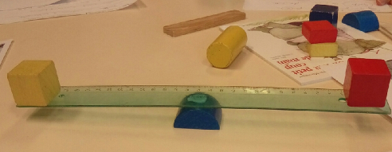
* Défi 3 : équilibrer une petite balançoire
Matériel possible :
- 1/2 cylindre en bois + règle fixée avec de la patafix
- matériel de construction en bois

Déroulement :
Les balançoires sont préparées par groupe de 2 ; le matériel est le même pour tous.
- Chaque groupe essaie d’équilibrer un cube avec le même type de matériel.
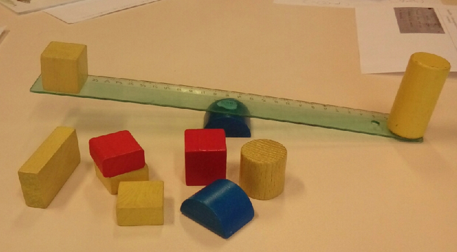

- Faire verbaliser
- Faire schématiser
¤ PS- MS en collant des éléments déjà préparés
¤ MS-GS par le dessin

- Activité 3 : Faire des pesées avec une balance à plateaux

Matériel :
- Balances Roberval (à emprunter si nécessaire dans les écoles élémentaires)
- Matériel de construction utilisé dans le défi 3 pour la manipulation libre
- Des « objets » (à peser) qui n’ont pas encore été utilisés
- une unité de mesure au choix : écrous, billes…

Défi 4 : Ranger 3 objets du plus léger au plus lourd

* Manipulation libre : réinvestissement
* Recherche: par groupe, l’enseignant propose 3 « objets ».
On ne peut pas poser 2 « objets » en même temps sur la balance ; sur l’un des plateaux, on doit utiliser les unités de mesure.

- Faire verbaliser
- Faire schématiser

Prolongements pour réinvestir les défis
- Séquence équilibre dans l’ouvrage Science à vivre, Accès

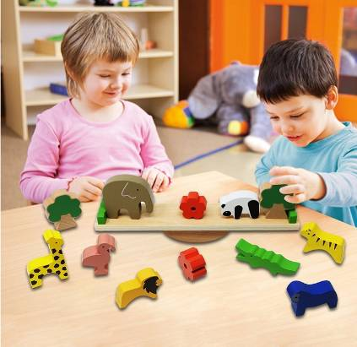
- Jeux du commerce
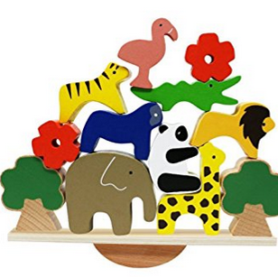
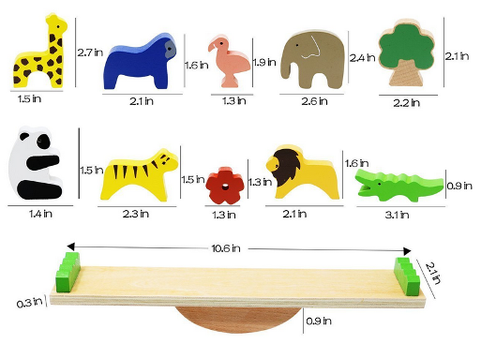
* Jeu Lewo Jouet en bois Trier et à empiler - Equilibre

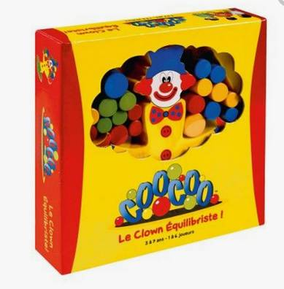

* Coocoo, le clown équilibriste * Badaboom

